ТЕХНИЧЕСКИЙ РЕГЛАМЕНТ ПРОВЕДЕНИЯ

Кубка
имени героя России, генерала армии
Казанцева Виктора Германовича

г. Краснодар
2025

1. Место и сроки проведения соревнований

Соревнования проходят: 14-17 февраля 2025 г.
Адрес проведения: Краснодарский край, г. Краснодар, ул. Береговая, 144, ДС «Олимп».

2. Организаторы и проводящие организации
Краснодарским региональным благотворительным фондом «Развития и поддержки Кубанского спорта».
Непосредственное проведение соревнований возлагается на главную судейскую коллегию (ГСК).

Организационный комитет:
Председатель, главный судья – Попов Александр Геннадьевич;
Главный секретарь – Гикаева Фатима Николаевна;
krok93karate@mail.ru т: 8-988-188-3-188
Адрес оргкомитета
г. Краснодар, ул. Северная, 500.
krok93karate@mail.ru т: 8-988-188-3-188

3. Требования к участникам и условия их допуска
3.1. Условия, определяющие допуск организаций и спортсменов к участию в мероприятии:
3.1.1. К соревнованиям допускаются спортсмены 5-9 лет.
На мандатную комиссию представитель команды обязан предоставить заявку для категорий 5-9 лет, заверенную печатью командирующей организации (Приложение 4). Спортсмены сборных команд на мандатной комиссии обязаны предъявить:
- свидетельство о рождении;
- документ, подтверждающий спортивную и стилевую квалификацию;
- полис обязательного медицинского страховании (оригинал);
- договор страхования от несчастного случая, действительный на момент мероприятия (оригинал);
- письменное разрешение на участие от родителей (Приложение 3);
- - допуск врача, должным образом оформленный в заявке команды.
3.1.2. Каждый участник, допущенный к соревнованиям должен иметь:
- белое доги и пояс, соответствующий квалификации спортсмена-участника, при этом разрешаются нашивки и эмблемы в соответствии с установленными правилами;
- индивидуальную раковину на пах для мальчиков;
- нагрудник установленного образца – для девочек;
- протекторы на голень и подъем стопы, тканные чулком – установленного образца;
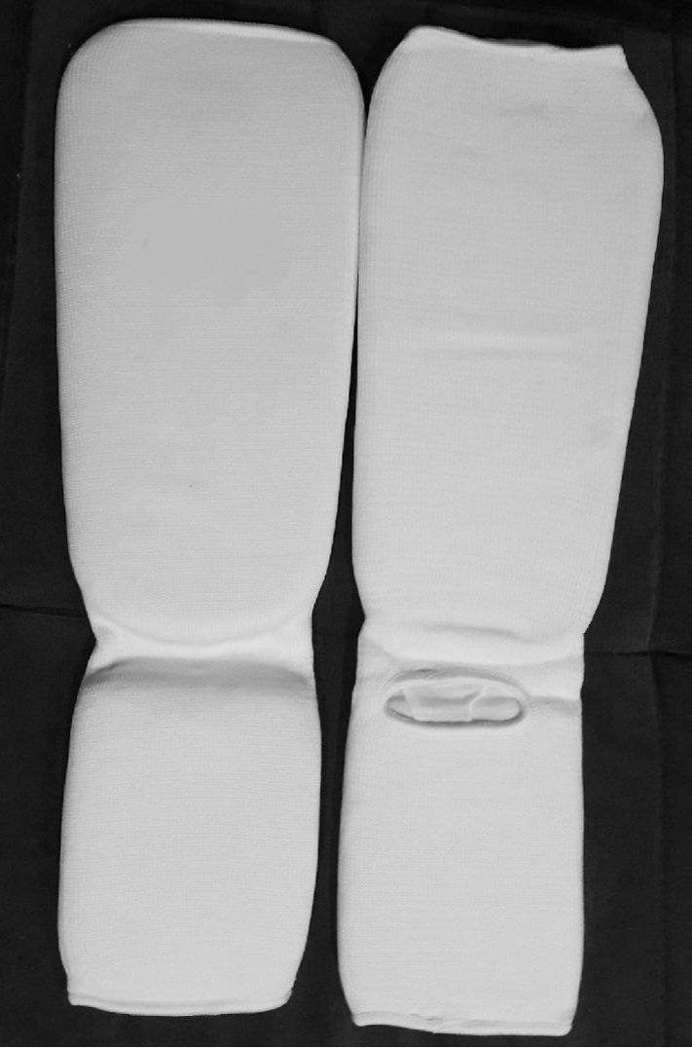
- накладки на руки, тканные – установленного образца, обязательны для всех категорий;

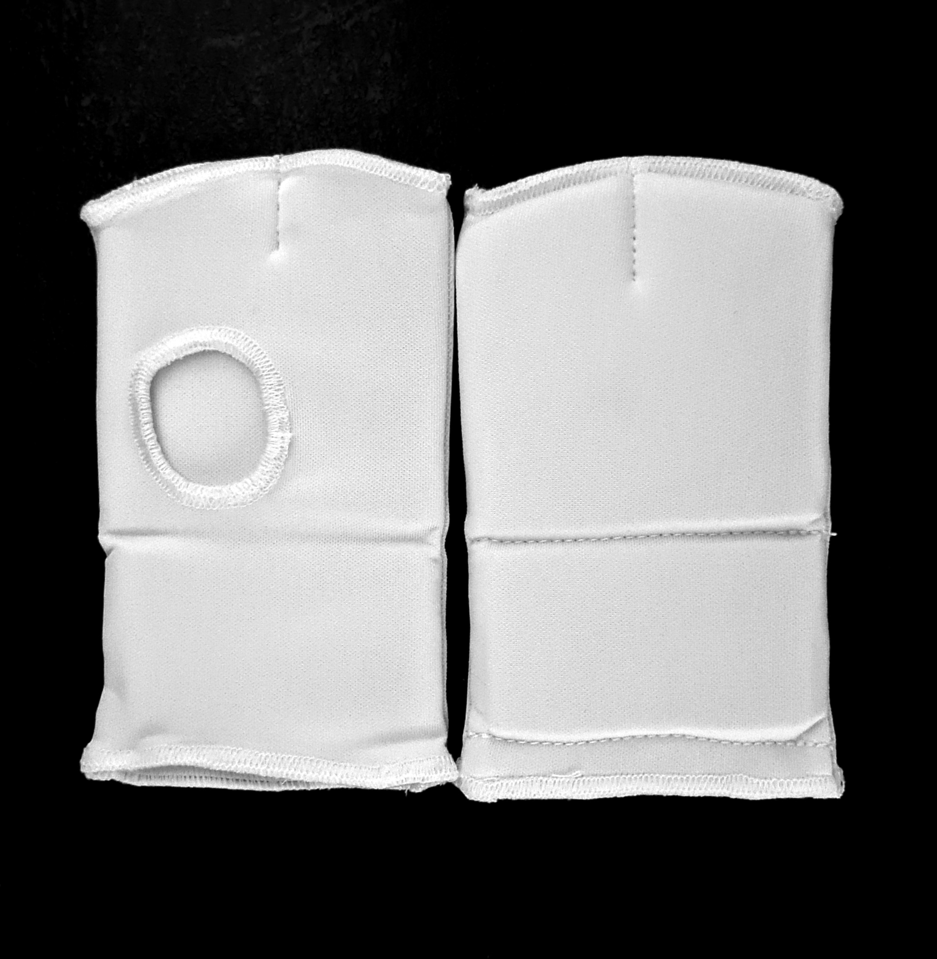

- шлем – установленного образца, с защитой подбородка, обязателен для всех категорий;
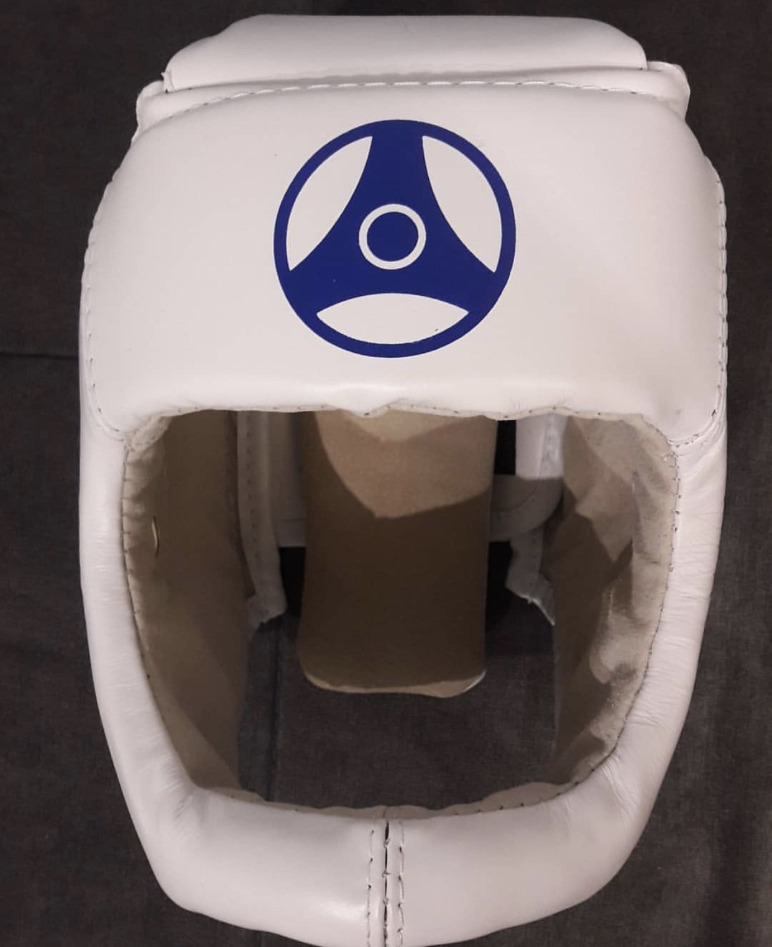
- капа (протектор ротовой полости) – по желанию, кроме случая, когда спортсмен носит брекеты.
- наколенники, налокотники – по желанию для категорий младше 18 лет.
- фиксатор пояса – установленного образца, строго обязательно. Допускается аналогичные фиксаторы. Фиксация узла пояса лейкопластырем и скотчем – запрещена.

Примечание
Участницам разрешается использовать протектор на грудь следующего образца: верхняя граница протектора – на уровне вторых ребер, нижняя граница протектора – не ниже края реберных дуг, боковые границы протектора – по передним подмышечным линиям; жесткий протектор должен защищать как минимум груди; протектор не должен иметь открытых пластиковых элементов.
Разрешается использовать протекторы на голень и подъем стопы в виде эластичного чулка белого цвета с использованием уплотнителя толщиной не менее 1 см. Использование пластиковых щитков, вставок запрещено.
Разрешается использовать наколенники и налокотники в виде эластичного чулка белого цвета с использованием уплотнителя толщиной не менее 1 см. Использование пластиковых щитков, вставок запрещено.
Разрешается использовать накладки белого цвета в виде чулка с обрезанными пальцами с использованием уплотнителя толщиной не менее 1 см. Использование пластиковых щитков, вставок запрещено.
Обращаем внимание, что все спортсмены должны быть экипированы согласно стандарту, принятому федерацией (доги с нагрудным кандзи, шеврон на спине и правом рукаве).
Спортсмены, не имеющие шевронов, а также с кандзи других организаций или отсутствием кандзи к поединкам допущены не будут.

При нарушении любого из вышеперечисленных пунктов спортсмен не будет допущен к соревнованиям.
При неявке спортсмена на татами после объявления его фамилии в течение 30 секунд спортсмену засчитывается поражение.

3.2. Состав участников и численный состав команды:
3.2.1. Состав команды:
- официальный представитель команды (руководитель или тренер);
- спортсмены;
- врач команды (если таковой имеется);
-судьи, имеющие индивидуальную судейскую форму (белая рубашка с коротким рукавом, бабочка, черные брюки) и индивидуальный свисток

3.3. Страхование
3.3.1. Каждый участник обязан предоставить оригинал договора о страховании от несчастного случая, действительный на дни проведения мероприятия.

4. Программа соревнований
4.1. Поединки проводятся в следующих возрастных и весовых категориях:
Мальчики 5 лет | по заявкам
Девочки 5 лет | по заявкам
Мальчики 6 лет | по заявкам
Девочки 6 лет | по заявкам
Мальчики 7 лет | по заявкам
Девочки 7 лет | по заявкам
Мальчики 8-9 лет | До 25 кг | До 30 кг | До 35 кг | До 40 кг | Свыше 40 кг
Девочки 8-9 лет | До 25 кг | До 30 кг | До 35 кг | Свыше 35 кг

Организаторы оставляют за собой право объединить весовые категории после получения заявок, в случае не достаточного количества спортсменов в той или иной категории.

4.2. Расписание мероприятий:

14 февраля
12:00 Заезд участников;
14:00-18:00 взвешивание и регистрация участников.
Гостиничный комплекс «Екатерининский», г. Краснодар, ул. Кубанская набережная, 5
15 февраля
09:00 сбор участников и судей
09:00 судейский семинар
10:00 предварительные бои.
16 февраля
09:00 сбор участников и судей
10:00 финальные бои
17:00 награждение победителей турнира.
17 февраля
Отъезд участников.

5. Регламент поединков
5.1. Предварительные бои:
в категориях 5,6,7,8-9 лет, - 1,5 минуты - обязательное решение судей;

Полуфинальные, финальные бои:
в категории 5,6,7,8-9 лет - 1,5 минуты + 1 минута + взвешивание (разница в весе 2,5 кг и более) если разница в весе недостаточная + 1 минута – обязательное решение судей.

6. Условия подведения итогов
Поединки проводятся по системе с выбыванием после одного поражения, согласно правилам соревнований. Проводится бой за третье место.

7. Награждение
Победители и призеры награждаются медалями, дипломами и кубками соответствующих степеней.
Дополнительно могут устанавливаться призы спонсорами и другими организациями.

8. Финансовые условия участия
Все финансовые расходы по проведению и формированию призового фонда турнира возлагаются на оргкомитет соревнований.
Проезд, проживание, питание участников - за счет командирующих организаций.

9. Заявки на участие:

Предварительные заявки на участие направлять по электронному адресу: krok93karate@mail.ru не позднее 1 февраля 2025 г. (Приложение 4).

10. Условия размещения команд
Участники соревнований размещаются в Гостиничном комплексе «Екатерининский», г. Краснодар, ул. Кубанская набережная, 5, через оргкомитет соревнований.
Заявки на размещение направлять по e-mail: krok93karate@mail.ru
не позднее 1 февраля 2025 г. (Приложение 2), тел. +7 988-188-3-188 Гикаева Фатима Николаевна.

Претензии команд, не подавших заявки своевременно, не принимаются.

ДАННЫЙ РЕГЛАМЕНТ ЯВЛЯЕТСЯ ДОКУМЕНТОМ ВНУТРЕННЕГО ПОЛЬЗОВАНИЯ ОРГАНИЗАЦИИ И ОСНОВАНИЕМ ДЛЯ ПОЛУЧЕНИЯ КОМАНДИРОВОЧНЫХ ДОКУМЕНТОВ НЕ СЛУЖИТ!

